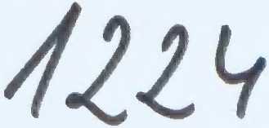
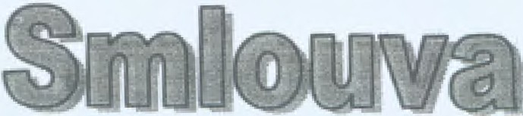
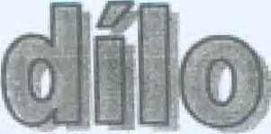

ve smyslu ustanovení § 536-565 Obchodního zákoníku o provedení prací a služeb v oblasti

DEZINFEKCE,DEZINSEKCEA DERATIZACE

I.Smluvní strany

Objednavatel: ČR-Katastrální úřad pro Karlovarský kraj
Sokolovská 875/167
360 05 Karlovy Vary
zastoupeny: Ing. Jitka Stoklasová, ředitelka
IČO 711 85 232
bankovní spojení: ČNB Plzeň
č.u.: 99828341/0710

Zhotovitel : Karel Sochor
Masarykova 771,363 OJ Ostrov

IČ005311772 DIČ CZ8110061916

teL: 777477310,602 170 614

e-mail:dddkare/sochot@emaiLcz

Banko11ni spojeni: KOBA Ostro11115-3158240227/0100

II.Úvodní ustanoveni

Smlouva se uzavírá po předběžném projednání poptávky objednavatele a nabídky dodavatele o provádění veškerých dezinfekčních,dezinsekčních a deratiz.ačních prací v objektech a správě objednavatele.

III.Předmět a způsob plnění

- Dezinfekční práce- provedení dezinfekčních prací-zabránění škodlivého působení mikroorganismů (bakterie,viry,houby,plisně).Práce budou provedeny moderními,vysoce účinnými prostředky bez agresivity,schválenými hlavním hygienikem ČR,bez nepříjemného zápachu,které působí v nízkých koncentracích a v krátkých expozicích s širokým spektrem účinnosti (vč.TBC,IDV a pod.)

- Dezinsekční práce - hubení veškerého škodlivého a obtížného hmyzu i ostatrúch členovců (šváb o.,rus d.,vši,blechy,rybenky.štěnice,mravenci-r.Lasius,Faraon apod,klfšťata,pavouci,roztoči,lesák,vrtavec,zmokaz,vosy,moli,mouchy,mušky,komáři atd)­ bude provedeno minimálně toxickými prostfedky,bezzápachu a beze stop,
s vysokou a dlouhotrvající11činnosú,schválenými hlavním hygienikem ČR, neomačené jako (OJ)EDY,zNJ)-dle schválených standartnich metodik,diskrétně,s citlivým přístupem.

- Deratizačnf práce-hubení hlodavců (myši d.,potkanů o.,myšic,rejslru a pod.}bude
_erovedeno výhradně antiakoagulanty II. a III.generace povolenými hlavním hygienikem CR.pllsobícími již pfi jednorázovém použití,ve formě granulí,či ve vlhkých prostorách ve formě voskových bloků,v uzavřených,plastových,řádněomačených staničkách,v prostorách kanalizace ve formě voskových „salámů".Práce jsou prováděny dle metodiky hlavního hygienika ČR,též tak,aby nedošlo k porušeni zákona č.167/1993 Sb."Na ochranu zvířat proti týráni''
V nabídnuté práci je i sběr uhynulých zvířat.

- Nabídka zvláštních služeb-např.hubeni-krtků,slimáků,následná dezinsekce a dezinfekce pdd po holubech,speciální nástřiky půd proti dfevokamým houbám (vč.dřevomorky),nástřiky půd proti požárům,ničenf plevelů apod.

  - Zvláštní ustanoveni

Veškeré DDD práce budou prováděny řádně,dle schválených technologických postup-0,schválenými prostředky Hl.hygienika ČR.včas,s následnými kontrolami.
O těchto pracích bude sepsán protokol.Firma Vám stálým zvyšováním odborné kvalifikace,dlouholetou praxí v oboru (cca 20 let)a znalosti specifik K.Varů i okolí 7.81'Učuje rychlé,kvalitnf a diskrétní služby.Jsme členy Sdruženi DDD ČR-profesionálních pracovníků ČR v oblasti DEZINFEKCE, DEZINSEKCE,DERATIZACE.

  - Způsob plnění,cena za dílo

Cena za dílo je smluvní.
Dezinfekční práce a) dle potřeT,y

Dezinsekční práce

Deratizační práce
a) dle potřeby

...............2x ročně' .....................
/ .

Cena je stanovena částkou =1 500,- + DPH dle platných předpisů
z.a každou provedenou akci
Přesná specifikace bude doložena přílohou k faktuře (zakázkový list)
V případě navýšení rozsahu prací budou dle posouzení obou stran tyto navýšeny vzájemným

dodatkem této smlouvy.
Materiálové a jiné náklady (doprava a pod.) jsou součásti jednotlivých cen za provedené práce.

  - Způsob úhrady

Splatnost faktur za. provedené služby je stanovena na 10 dní od doručení objednavateli.(či jinak po vzájemné domluvě)

VII.Čas plnění

a) Smlouva nabývá účinnosti dnem podpisu obou smluvních stran a sjednává se na dobu neurčitou

2.Smlouvu mtiže vypovědět kterákoliv zúčastněná strana v tříměsíční výpovědní lhůtě,pokud není dohodou stanoveno jinak a musí být tak učiněno písemně
3.0statní práva a povinnosti touto smlouvou výslovně neupravená se řídí příslušnými ustanoveními Obchodního zákoníku.
4.Smlouva se vyhotowje ve dvou stejnopisech,z nichžjeden obdrží zhotovitel a jeden objednavatel.
S.Tato smlouva mtiže být měněna pouze písemnými dodatky. 6.Tato smlouva ruší předchozí smlouvu z /

VIII.Podpisy smluvních stran

Smluvní strany prohlašují,že jsou si vědomy obsahu a výmamu této smlouvy a na důkaz tohojakož i své svobodné a pravé vůle připojují své podpisy

dne.......15. 9.2016..

Katastrálnl úřad arlovarský kraj Sokolovská 875/16 , 360 05 Karlovy Vary lC: 71Í 85 232 Tel.: 353417 Ill
-4.
......... ···
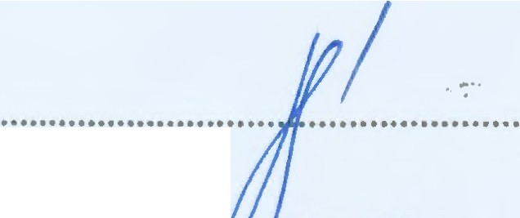zhotovitel
· -. ...
objednavatel
DERA TI ZACE - DEZINSEKCE DEZINFEKCE
KAREL SOCHOR
IČO : OS3 11 772. DIČ: CZ81100b191b
n1
: 63 01 Ostrov, Masorykova
mobil: 777 477 310, ó02 170 b14
_. ;I : c!ddhrel,ochor@-il.es

